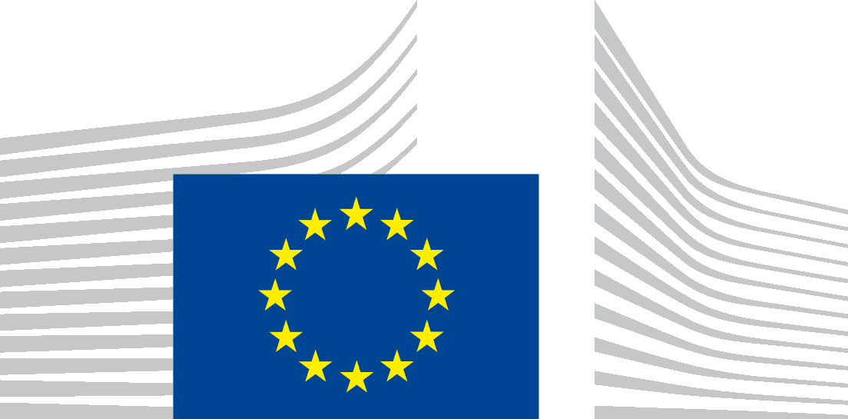 | COMMISSION EUROPÉENNE  DIRECTION GÉNÉRALE  FISCALITÉ ET UNION DOUANIÈRE  Fiscalité indirecte et administration fiscale  TVA et autres taxes sur le chiffre d'affaires
Groupe sur l’avenir de la TVA
8e réunion – 12 juin 2013
taxud.c.1(2013)1140578 – FR
Bruxelles, le 8 mai 2013

Groupe sur l’avenir de la TVA

GFV Nº 029

Résultats de la consultation publique sur les taux de TVA

Introduction
Le réexamen de la structure existante des taux de TVA figurait parmi les actions prioritaires proposées dans la communication sur l'avenir de la TVA présentée par la Commission le 6 décembre 2011. La Commission a également précisé que ce réexamen devrait reposer sur les principes directeurs suivants:
- la suppression des taux réduits qui constituent un obstacle au bon fonctionnement du marché intérieur; des taux réduits qui étaient justifiés hier peuvent entraîner des distorsions aujourd’hui parce que l’environnement économique, commercial et juridique a évolué;
- la suppression des taux réduits sur les produits et les services dont la consommation est découragée par d'autres politiques de l'Union. Ce pourrait notamment être le cas des biens et services dommageables pour l’environnement, la santé et le bien-être;
- les biens et services similaires devraient être soumis au même taux de TVA et le progrès technologique devrait être pris en considération à cet égard, de façon à ce que l'on puisse résoudre le problème de la convergence entre les supports physiques et électroniques.

Consultation publique sur les taux réduits de TVA
Les services de la Commission ont réalisé une première évaluation de la structure actuelle des taux de TVA au regard des principes directeurs susmentionnés.
Cette évaluation a servi de base au document de consultation qui a été utilisé pour la consultation publique lancée le 8 octobre 2012. Cette consultation publique était très ciblée, étant donné qu'elle s'est déroulée dans le cadre strict des trois principes directeurs précités. Les parties prenantes ont donc été invitées à répondre à 9 questions spécifiques qui étaient directement liées à ces principes directeurs.
La consultation a été clôturée le 4 janvier 2013 et 333 contributions au total ont été reçues.
Le document de consultation, le rapport de synthèse des résultats de la consultation publique et les réponses peuvent être consultés à l'adresse suivante:
http://ec.europa.eu/taxation_customs/common/consultations/tax/2012_vat_rates_fr.htm.

Questions aux délégués
Les délégués sont invités à formuler des observations sur les résultats de la consultation publique.
Ils sont notamment invités à donner leur avis sur les résultats de la consultation publique en ce qui concerne:
- la suppression des taux réduits qui constituent un obstacle au bon fonctionnement du marché intérieur (Question 1);
- la suppression des taux réduits sur les produits et les services dont la consommation est découragée par d'autres politiques de l'Union (Questions 2 à 5);
- le fait que les biens et services similaires devraient être soumis au même taux de TVA (Questions 6 à 9).

***

